初心者用
R言語講座
第2版2010年12月27日



文責：斎藤輪太郎・鈴木治夫

0. はじめに

R言語は統計処理を得意とする言語です。多量のデータを科学技術計算を駆使して処理し、そこに含まれる傾向を解析したり、可視化したりといったことが比較的簡単にできます。本テキストでは手っ取り早くRの簡単な使い方を勉強します。

1. Rの起動と終了
システムによって異なりますが、通常はコマンドラインでRと入力するか、Rのアイコンをダブルクリックして起動します。Rを終了させるときは、
q()
と入力します。

2. 簡単な変数への代入
変数とは様々な値を格納する箱のような概念です。例えば今xという変数を考え、そこに123を代入したければ、
x <- 123
とします。その後にxと打ち込むと、下記のようにxの値が表示されます。
> x <- 123
> x
[1] 123
>

実はRは単一の数値だけでなく、複数の数値をベクトルとして扱うことが得意です。例えばベクトル(1, 3, 5)を変数yに代入したければ、cという記号を先頭に付けて、
y <- c(1, 3, 5)
とします。2から5までの整数を含むベクトルを作成するには、y <- c(2,3,4,5)でもいいのですが、
y <- 2:5
と簡略化して書くことが可能です。

課題2-1: 変数zにベクトル(10, 11, 12)を代入し、またそれを表示してみましょう。

3. 簡単な演算
Ｒ上では四則演算を含む様々な演算を行うことが可能です。例えば1+2と入力すれば、以下のように3という答えが返ってきます。
> 1 + 2
[1] 3
>
+は加算、-は減算、*は乗算、/は除算、**または^はべき乗を表します。
ベクトルの演算も可能で、c(1, 2, 3) + c(4, 5, 6)とすれば、ベクトル(5, 7, 9)が返ってきます。c(1, 2, 3) * 2なら、ベクトル(2, 4, 6)が返ってくるはずです。変数を含めた演算も可能で、xにc(1, 2, 3)、yに(4, 5, 6)を代入しておくと、x + yはベクトル(5, 7 ,9)になります。

演算を使って変数の値を変更することも可能です。x <- c(1, 2, 3)の後、
x <- x * 2
はxのベクトルの値を2倍にし、その結果がxに格納されます。

課題3-1: 変数xにベクトル(1, 2, 3)、変数yに2を代入し、x * yを計算してみましょう。どんな答えが返ってきますか？
課題3-2: 変数xにベクトル(1, 2, 3)を代入し、さらにそれを3倍にした結果をxに格納しましょう。

4. 簡単なベクトル演算
既に説明したように、cの直後に括弧の中に入った数字を並べることでベクトルを表現することができます。ベクトルの次元数、すなわちベクトル中の数値の個数は、
length(x)
で求めることができます。その中から一部を取り出すことも可能です。例えば、x <- c(2,4,6,8,10)とした後、
x[3]
とすると、3番目の数値6を抽出することが可能です。
x[c(2,4)]
で２番目と4番目の数値を抽出でき、また、
x[2:4]
とすれば、2番目から4番目までの数値を抽出することが可能です。
ベクトルの比較演算も可能で、例えばベクトルの各要素が5より大きいかどうかを判定するためには、x > 5とします。すると各要素が5より大きいか、大きくないかを判定した結果がTRUE, FALSEのベクトル(略してT, F)として返ってきます。
> x <- c(2,4,6,8,10)
> x
[1] 2 4 6 8 10
> x > 5
[1] FALSE FALSE TRUE TRUE TRUE
>

whichを使うと、何番目がTなのかが返ってきます。返ってきたT, Fのベクトルを使ってさらにwhich(c(F, F, T, T, T))とするとベクトル(3,4,5)が返ってきますが、一気にwhich(x > 5)としても同じ答えになります。
> x <- c(2,4,6,8,10)
> which(x > 5)
[1] 3 4 5
>
このT, Fのベクトルを使って、Tの部分だけを抽出することが可能です。
x[ c(F, F, T, T, T)]
以上をまとめて、x > 5の要素だけを抽出するには、
x[ x > 5 ]
とすることができます。

実は数値だけでなく、文字列もベクトルのように扱うことができて、
x <- c("Sunday", "Monday", "Tuesday", "Wednesday", "Thursday", "Friday", "Saturday")
とした後、x[2]とすれば2番目の文字列”Monday”が取り出されます。文字列のベクトルに対しても様々な操作が可能で例えば、
grep(“sd”, x)
はxの中で”sd”という部分文字列が含まれているのは何番目の要素かをベクトルで返します。従って以下のようにすると、”sd”が含まれている文字列を抽出することができます。
> x <- c("Sunday", "Monday", "Tuesday", "Wednesday", "Thursday", "Friday", "Saturday")
> x[ grep("sd", x) ]
[1] "Tuesday" "Wednesday" "Thursday"
>

ベクトルの各要素にはnamesを使って名前を付けることができます。例えば、
x <- c(2, 4, 6)
names(x) <- c("First", "Second", "Third")
とすると、xのnamesという属性に(“First”, “Second”, “Third”)が付けられ、
x[[ “Second” ]]
で2番目の値が抽出されます。

さらに数値データのみで構成されるベクトルに対しては様々な統計関数が定義されています。例えば、
sum(x)
でベクトルxの合計、
mean(x)
でxの平均が求められます。さらにTまたはFから構成されるベクトルxについてはsum(x)でTの数を数えるので、
x <- c(2,4,6,8,10)
sum(x > 5)
でベクトルxの要素の中で5を超えるものがいくつあるか、すなわち3を返します。

課題4-1: ベクトル(3, 1, 4, 1, 5, 9, 2, 6, 5)の中で5より大きい要素からなるベクトルを作成しましょう。
課題4-2: ベクトル(1,2,3,4,5,6,7,8,9,10,11,12)に(“Jan”, “Feb”, “Mar”, “Apr”, “May”, “Jun”, “Jul”, “Aug”, “Sep”, “Oct”, “Nov”, “Dec”)という名前を付け、”Mar”という文字列を使って3番目の要素を取り出してみましょう。

5. 簡単な行列の作成と演算
ベクトルを集めると、rbindを使って行列を作成することが可能です。例えば1行目が(1,2,3)、2行目が(4,5,6)の行列x = 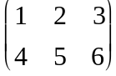を作るには、
x <- rbind(c(1,2,3), c(4,5,6))
とします。その後にxと入力すると、作成した行列が表示されるのが分かります。
> x <- rbind(c(1,2,3), c(4,5,6))
> x
[,1] [,2] [,3]
[1,] 1 2 3
[2,] 4 5 6
>
これは、
x <- matrix(c(1, 4, 2, 5, 3, 6), nrow=2, ncol=3)
または、
x <- matrix(c(1, 2, 3, 4, 5, 6), nrow=2, ncol=3, byrow=T)
としても作成可能です。上記は(1, 2, 3, 4, 5, 6)を使って2行3列の行列を作成する(nrow=2, ncol=3)、その際行から埋めてゆく(byrow=T)、ということを表しています。

作成した行列xに対しては様々な演算が可能です。nrow(x), ncol(x)はそれぞれxの行数と列数を表します。x + 1は行列の各要素に1を足した答えを返し、x * 2は各要素を2倍にした答えを返します。行列同士の演算も可能で、y <- rbind(c(2, 4, 6), c(8, 10, 12))とした後、x + yとすると、行列xとyの対応する各要素同士を足し合わせた行列が返ってきます。x * yなら各要素同士を掛け合わせた行列が返ってきます。
行列からは任意の行や列を簡単に取り出すことができます。例えば、２行目を取り出したい場合、
> x[2,]
[1] 4 5 6
>
とします。また、2列目を取り出したい場合は、
> x[,2]
[1] 2 5
とします。
t(x)とすると、行列xが転置されます(行と列が入れ替わる)。
> t(x)
[,1] [,2]
[1,] 1 4
[2,] 2 5
[3,] 3 6
>

行列の各列の平均は以下のように求めることができます。
> apply(x, 1, mean)
[1] 2 5
行列の各行の平均は以下のように求めることができます。
> apply(x, 2, mean)
[1] 2.5 3.5 4.5

行列は2次元の数値の羅列ですが、Rではarray(ベクトル、各次元の要素の個数)を使ってさらにn次元に拡張された配列を扱うことができます。
x <- array(1:24, c(3,4,2))
は3×4×2の大きさの３次元配列を作成し、一番目の次元目の値から順番に埋めてゆきます。
> x <- array(1:24, c(3,4,2))
> x
, , 1 # 3次元目の１番目の3×4配列

[,1] [,2] [,3] [,4]
[1,] 1 4 7 10
[2,] 2 5 8 11
[3,] 3 6 9 12

, , 2 # 3次元目の2番目の3×4配列

[,1] [,2] [,3] [,4]
[1,] 13 16 19 22
[2,] 14 17 20 23
[3,] 15 18 21 24

>

課題5-1: 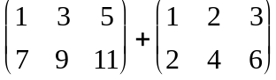を計算しましょう。
課題5-2: 上記結果に対して行、列それぞれの平均を求めましょう。

6. 簡単なリストの作成
リストは様々な型のデータをひとまとめにして管理できるデータ型です。
x <- list("Oh", "Nomura", "Kadota")
は”Oh”、”Nomura”、”Kadota”を要素とするリストを作成します。これらは全て文字列ですが、ベクトルを織り交ぜることもできます。
x <- list("Oh", "Nomura", "Kadota", c(868, 657, 567))
で最後にベクトル(1, 2, 3)が加わっています。ここから２番目の要素を取り出すためには、
x[[2]]
とします。各々の要素に名前を付けることも可能です。
x <- list(First="Oh", Second="Nomura", Third="Kadota", Home_Runs=c(868, 657, 567))
として、各々の要素にFirst, Second, Third, Home_Runsという名前が付いていることを確認しましょう。
> x
$First
[1] "Oh"

$Second
[1] "Nomura"

$Third
[1] "Kadota"

$Home_Runs
[1] 868 657 567

>

名前を使って個々の要素を取り出すためには(例えば２つ目の要素を取り出すには)、
x[["Second"]]
または
x$Second
とします。

課題6-1: 名前がYamagataのベクトル(“Tsuruoka”, “Sakata”, “Yonezawa”)と名前がNiigataのベクトル(“Yuzawa”, “Niitsu”, “Shibata”)を要素にしたようなリストを作成し、その中味を表示してみましょう。


7. 簡単なデータフレームの作成
Rにはデータフレームと呼ばれる型が存在します。これもリストの一種で、行列と同じ二次元配列です。データフレームの各々の行は１つのサンプルに対する観測値、各列はサンプルに対する１つの項目とみなすことができます。これを使うと、表を簡単に表現することができます。以下の表は日本プロ野球の５人の元選手の名前、在籍チーム名、通算打数、安打数、本塁打数を表したものです。
 | Team | At_Bat | Hits | Home_Runs
Nomura | Hawks | 10472 | 2901 | 657
Harimoto | Flyers | 9666 | 3085 | 504
Kinugasa | Carps | 9404 | 2543 | 504
Oh | Giants | 9250 | 2786 | 868
Kadota | Hawks | 8868 | 2566 | 567
これをデータフレームを使って表すと以下のようになります。
x <- data.frame(
row.names = c("Nomura", "Harimoto", "Kinugasa", "Oh", "Kadota"),
Team = c("Hawks", "Flyers", "Carps", "Giants", "Hawks"),
At_Bat = c(10472, 9666, 9404, 9250, 8868),
Hits = c(2901, 3085, 2543, 2786, 2566),
Home_Runs = c(657, 504, 504, 868, 567))
データフレームを作り出す関数data.frameはdata.frame(row.names = 列のラベルのベクトル、列名1 = ベクトル1、列名2 = ベクトル2, ···)の形式で使うことができます。xの中味は以下のようになっていることが分かります。
> x
Team At_Bat Hits Home_Runs
Nomura Hawks 10472 2901 657
Harimoto Flyers 9666 3085 504
Kinugasa Carps 9404 2543 504
Oh Giants 9250 2786 868
Kadota Hawks 8868 2566 567
>
通常のリストと同様、列名を使って対応するベクトルを抽出することができます。
> x$Hits
[1] 2901 3085 2543 2786 2566
>

データフレームからは、任意の部分をさらにデータフレームとして抽出することができます。例えば1、5行目と2、3、4列目を抽出する場合、
x[ c(1,5), c(2,3,4) ]
とします。

データフレームに対してさらに様々な処理が可能です。まずは上記で定義されたxにどのような属性があるのか、attributesで調べてみましょう。
> attributes(x)
$names
[1] "Team" "At_Bat" "Hits" "Home_Runs"

$row.names
[1] "Nomura" "Harimoto" "Kinugasa" "Oh" "Kadota"

$class
[1] "data.frame"

>
属性として、names, row.names, classが出てきました。names(x)、row.names(x)、class(x)と入力してみましょう。それぞれ列名、行名、xの型が出てくるでしょう。

課題7-1: 下の表はG8加盟国の国力の一部です。これをデータフレームとして変数にしましょう。
 | Area | Population | GDP
USA | 9.4 | 315 | 14
England | 0.2 | 62 | 3
Italy | 0.3 | 60 | 2
Canada | 10.0 | 34 | 2
Germany | 0.3 | 82 | 4
Japan | 0.3 | 127 | 5
France | 0.5 | 62 | 3
Russia | 17.1 | 141 | 2

課題7-2: 上記で作成したデータフレームよりG8加盟国の国土面積、人口、GDPの平均をそれぞれ求めましょう。

8. ファイルからの読み込み
これまでは数値データを全て入力していました。しかし、数値データはファイルで用意されることも多いでしょう。そこでファイルから数値データを読み込む方法を紹介します。まず、以下のような数値データが書かれたファイルを用意しましょう。仮にこのファイル名をtestdata.txt、ディレクトリの位置を/Users/saito/TMP/とします。
14
14
21
35
6
まずsetwdによって作業ディレクトリを/Users/saito/TMPにします。
setwd("/Users/saito/TMP")
次にscanコマンドを使って、データを変数xに読み込みます。
> x <- scan("testdata.txt")
Read 5 items
> x
[1] 14 14 21 35 6
>
xにファイルの数値がベクトルとして読み込まれているのが分かります。

Rでは表の読み込みを行う関数read.tableが用意されています。以下のようなタブ区切りのファイルbatters.txtがあったとします。
Team At_Bat Hits Home_Runs
Nomura Hawks 10472 2901 657
Harimoto Flyers 9666 3085 504
Kinugasa Carps 9404 2543 504
Oh Giants 9250 2786 868
Kadota Hawks 8868 2566 567
read.tableを使うとこれをデータフレームとして読み込むことができます。
> x <- read.table("batters.txt", header = T,
sep = "\t", row.names = 1)
> x
Team At_Bat Hits Home_Runs
Nomura Hawks 10472 2901 657
Harimoto Flyers 9666 3085 504
Kinugasa Carps 9404 2543 504
Oh Giants 9250 2786 868
Kadota Hawks 8868 2566 567
>
関数の引数の最初で”batters.txt”と読み込むファイル名を指定し、次にTeam, At_Batなどのヘッダーがあることをheader = Tで示します。そしてsep = “\t”でタブ区切りであることを示し、最後に行の名前が１列分あることをrow.names = 1で指定します。変数xはデータフレームとなるので、x$Hitsなどで安打数を得ることができます。

課題8: 課題7-1の表をタブ区切りファイルとして保存し、データフレームとして読み込んでみましょう。

9. ファイルへの書き出し
統計処理の結果を一時的に画面で確認するだけでなく、ファイルに書き出して後で表計算ソフトや他のプログラムで読み込みたいというケースがあるでしょう。ファイル出力をする上で一番簡単なのがwrite関数でしょう。これを使うと、変数に格納された数値をファイルに書き出すことができます。例えば、
x <- c(10, 12, 15, 19, 21, 34)
で変数xにベクトルを代入した後、
write(x, "outfile1.txt", ncolumns = 1)
とすると、xの内容が”outfile1.txt”というファイルに書き込まれます。ncolumns = 1は数値を1列で出力することを指定しています。
outfile1.txtの中味：
10
12
15
19
21
34

write関数を使うとさらに以下のように行列データもファイルに書き出すことが可能です。
> x <- matrix(c(1,2,3,4,5,6), nrow=2, ncol=3, byrow=T)
> x
[,1] [,2] [,3]
[1,] 1 2 3
[2,] 4 5 6
> write(t(x), "outfile2.txt", ncolumns=ncol(x), sep="\t")
>
t(x)で行列xを転置しないと、出力されるファイル中の行列が転置されたものになってしまうので、注意が必要です。ncolumns=ncol(x)で出力される列数を行列xの列数に揃え、sep = “\t”でタブ区切りファイルにすることを指定しています。
outfile2.txtの中味：
1 2 3
4 5 6

データフレームをファイルに出力する関数として、write.tableが用意されています。これはデータフレームの内容をファイルに書き出します。
> x <- data.frame(
row.names = c("Nomura", "Harimoto", "Kinugasa", "Oh", "Kadota"),
Team = c("Hawks", "Flyers", "Carps", "Giants", "Hawks"),
At_Bat = c(10472, 9666, 9404, 9250, 8868),
Hits = c(2901, 3085, 2543, 2786, 2566),
Home_Runs = c(657, 504, 504, 868, 567))
> x[,c(3,4)]
Hits Home_Runs
Nomura 2901 657
Harimoto 3085 504
Kinugasa 2543 504
Oh 2786 868
Kadota 2566 567
> write.table(x[,c(3,4)], "outfile3.txt", sep="\t", row.names=T, col.names=NA)
>
row.names=T, col.names=NAでそれぞれ行名、列名(先頭に空白を挿入)を入れます。
outfile3の中味：
"" "Hits" "Home_Runs"
"Nomura" 2901 657
"Harimoto" 3085 504
"Kinugasa" 2543 504
"Oh" 2786 868
"Kadota" 2566 567
ちなみにquote=Fを指定すると、二重引用符を除いた出力になります。

課題9: 上記データフレームで、各バッターに対して打率、すなわちHits / At_Batを計算し、その結果を”outfile4.txt”に格納しましょう。

10. プログラムの読み込み
これまでは変数への代入操作などを全て対話的に行っていました。しかし決まった長い手続きを何度も入力するのは面倒です。そこで一連の手続きをファイルにしておいて、それを必要なときに実行することが可能です。例えば、以下のような操作を記述したファイルを用意します。ファイル名をsubsttest.Rとします。
x <- c(1,2,3,4,5)
y <- c(2,4,6,8,10)
z <- x + y
これを以下のようにsource(“substtest.R”)とすると、substtest.R中に記述された手続きを実行することができます。結果としてx, y, zそれぞれに値が代入されます。
> source("substtest.R")
> x
[1] 1 2 3 4 5
> y
[1] 2 4 6 8 10
> z
[1] 3 6 9 12 15
>

課題10: 課題8の手続きをdframetest.Rというファイルに書き込み、sourceを使ってその手続きを実行してみましょう。

11. 関数の定義
関数は数学的にはある入力に対応した出力を返すものです。コンピュータプログラミングでは、まとまった処理の単位を表します。例えば今、二つの数を足して2で割る関数fを考えます。これは数学ではf(x, y) = (x + y) / 2などと記述できますが、Rでは以下のようにfunctionを使って以下のように記述します。
f <- function(x, y){
return ((x + y) / 2)
}
これによってxとyを入力(引数)とする関数fが定義されます。そして出力(返り値)が(x + y) / 2となるのです。その後、
f(10, 20)
とすれば、xに10、yに20が代入され、15という答えが返ってくるはずです。このようにreturnは最終的な返り値を決めます。

 関数のより一般的な定義の仕方は、

変数名 <- function(引数1, 引数2, ···, …){
引数を使った様々な処理
return(返り値)
}

です。

課題11: f(x, a, b, c) = ax² + bx + cをRの関数として実装しましょう。f(4, 3, 2, 1)はいくつになりますか。

12. グラフの作成
Rでは簡単にグラフを作成する関数が用意されています。plot関数は二次元プロットを作成することができます。例えば以下のようにx座標とy座標の値をそれぞれベクトルとして与えると、(1,2), (3,4), (5,9), (7,7), (9,8)の点にプロットを作成できます。
x <- c(1,3,5,7,9)
y <- c(2,4,9,7,8)
plot(x, y, xlab="X Value", ylab="Y Value")
xlab, ylabでそれぞれx軸、y軸のラベルを指定しています。
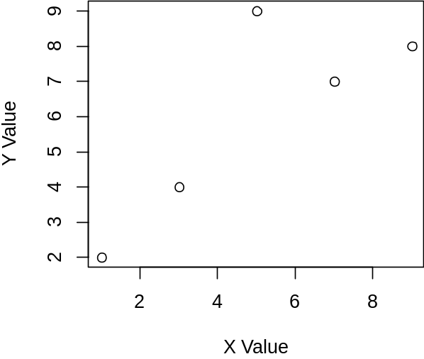
作成されたプロット

barplotを使うと、棒グラフを作成することができます。以下の例では、各棒の高さに対応させるベクトルおよびそのラベルを変数xに与え、barplot(x)を呼び出しています。
x <- c(1,2,3,2,10,1)
names(x) <- c("A", "B", "C", "D", "E", "F")
barplot(x)

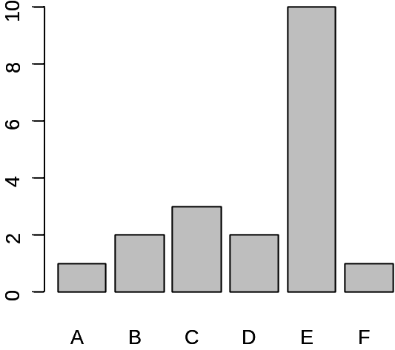
作成された棒グラフ

histはベクトルで与えられた数値群のヒストグラムを作成する関数です。
x <- c(3.2, 1.2, 4.2, 2.3, 3.4, 5.9, 5.2, 5.3, 4.1, 5.2, 3.2, 1.4)
hist(x, xlab = "Test Value", main = "Test Histogram")
mainによってヒストグラムのタイトルを指定しています。
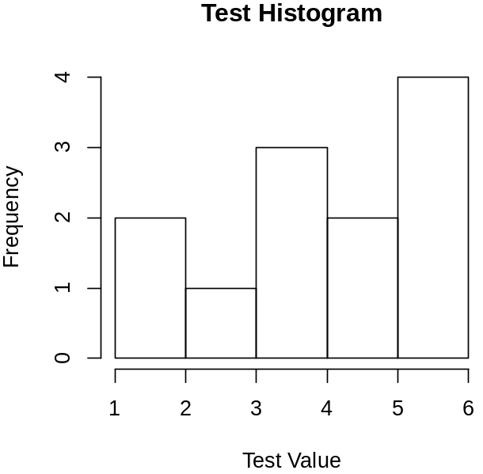
作成されたヒストグラム
boxplotは複数のベクトル中に含まれる値の分布を表す箱ひげ図を作成します。
x1 <- c(11,12,11,10,11,11,12,13,15,12,11,10,12,13)
x2 <- c(20,21,27,9,12,23,23,12,11,9,21,15,7,12,12,9,23,15)
boxplot(x1, x2, names=c("Data 1", "Data 2"))

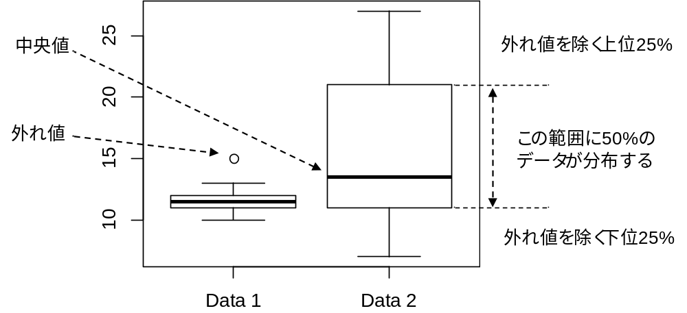
作成された箱ひげ図

課題12: 課題7-1で与えられた表に関して、国土面積と人口の関係をプロットしてみましょう。

13. 基本的なプログラミングの構文

Rには他のプログラミングにも存在するような基本的なプログラミングの構文も用意されています。ここではそれらについてかいつまんで簡単に説明します。

13.1 if文
if文は与えられた条件が成立するときのみ、与えられた手続きを実行する構文です。例えばx > 0のときにyを1にする、それ以外はyを0にするという手続きは
if (x > 0){
y <- 1
} else {
y <- 0
}
とします。x = -5にした後上記を実行し、yの値を調べてみましょう。次にx = 3にした後上記を実行し、yの値を調べましょう。

if文のより一般的な形式は以下の通りです。
if (条件1){
条件1が成立したときの手続き
} else if (条件2){
条件1が不成立、条件2が成立したときの手続き
} else if(条件3){
条件2までが不成立、条件3が成立したときの手続き
} else if …
:
} else {
上記どの条件も成立しなかったときの手続き
}

課題13-1: 入力が0のときに1、それ以外では0を返す関数dを定義しましょう。

13.2 while文
while文は与えられた条件が成立している間、与えられた手続きを繰り返す構文です。while文の形式は

while(条件){
条件が成立しているとき、実行する手続き
}

です。例えばx <- 1とした後、while (x <= 3){ print(x); x <- x + 1 }とすれば、1から3までが出力されます。
> x <- 1
> while (x <= 3){ print(x); x <- x + 1 }
[1] 1
[1] 2
[1] 3
>
プログラムとしてファイルに記述するときは、次のように一行一文にした方が見やすいでしょう。
x <- 1
while (x <= 3){
print(x)
x <- x + 1
}


- 最初にwhile文に入ったとき、xは1なので、while文の中の手続きであるprint(x)(xの値を表示する)が実行され、1が表示されるとともにx <- x + 1 (xの値を1つ増やす)が実行されます。while文の最後でxの値は2になっています。
- 次のwhile文の条件判定において、xは2で3以下なので、while文の中の手続きであるprint(x)が実行され、2が表示されるとともにx <- x + 1 (xの値を1つ増やす)が実行されます。while文の最後でxの値は3になっています。
- その次のwhile文の条件判定において、xは3で3以下なので、while文の中の手続きであるprint(x)が実行され、今回は3が表示されるとともにx <- x + 1 (xの値を1つ増やす)が実行されます。while文の最後でxの値は4になっています。
- その次のwhile文の条件判定でxは4で3以下ではないので、条件に合わず、while文から抜けます。

課題13-2: while文を使って、1,3,5,7,9,11を１行ずつ表示しましょう。

13.3 for文
for文もwhile文と同じ繰り返しですが、for文では与えられた要素群の中の要素１つ１つを変数に１回ずつ代入しながら繰り返し処理を行います。その形式は、

for(変数 in 要素群){
手続き
}

です。例えば、for (i in c(1,3,5)){ print(i) }で、1,3,5が手続き中で使われている変数iに毎回代入され、それが出力されます。for (i in 1:5)){ print(i) }なら、1から5までが変数iに代入され、それが出力されるでしょう。また以下の例は、1から5までの二乗をベクトルにします。
x <- NULL
for (i in 1:5){
x <- append(x, i**2)
}

- x <- NULLで空のベクトルをxに代入します。NULLは空を意味します。
- for文でiに1から5までが順次代入され、代入の度にfor文の中が実行されます。
- for文の中でiの二乗(i**2)がベクトルxに追加されます。append(x, i)はベクトルxにiを追加する関数です。

課題13-3: 課題12-2をfor文を使って書き直しましょう。

14. その他のコマンドや関数
Rでよく使う関数をいくつか挙げておきましょう。

14.1 使い方
- help(関数)で関数の詳しい使い方が表示されます。

14.2 変数と属性
- ls()またはobjects()で現在定義されている変数が表示されます。
- class(変数)またはmode(変数)でオブジェクトの型(例えば変数が数値なのか、文字なのか、リストなのか、行列かなど)を知ることができます。
- attributes(変数)で定義されている属性がリストで返ってきます。

14.3 apply系関数
- sapplyを使うと、ベクトルの要素1つ1つを与えられた関数に入力し、出力結果を1つ1つ含んだベクトルとして得ることができます
func1_sub <- function(elm){ # スカラーelemに対する関数の定義
if(-1 <= elm & elm <= 1){ return (1) } else { return (0) }
}
func1 <- function(x){ # ベクトルxを入力とする関数
return(sapply(x, func1_sub))
}

14.4 図の作成
・curve関数で関数のグラフを作成できます。詳しくはhelpを参照して下さい。
例：
curve(dnorm, -7, +7) # 正規分布の描画
curve(cos(x)+cos(2*x), -2*pi, 2*pi, 1000) # 1000はプロット数
curve(func1, -3, 3) # 14.3 apply系関数で定義した関数



単一の数値(スカラー)は実は一次元ベクトルとみなされると考えればよい。
行列の積は%*%で計算する。
applyの中の1は取りうる一次元目の項番、すなわち行番号が指し示す行列中の値の平均を計算することを意味する。同様にして、2は取りうる二次元目の項番号、すなわち列番号が指し示す行列中の値の平均を計算することを意味する。
要素が全て数値なので、行列として扱うこともできる。データフレームにしてしまった変数xに対しては行列演算ができないことがあるので、その場合はas.matrix(x)で行列に変換する。
処理系によっては、\は\ (バックスラッシュ)になる。Macintoshでは、optionキーを押しながら、\キーを押す。
サブルーチンという呼び方がより正確。
f(x=10, y=20)のようにどの引数のどの値を渡すかを明示してもよい。
追加引数…の中味はlist(…)でリストとして閲覧することが可能。
条件文には&(論理積)や|(論理和)などの論理演算子が使える。
while文の次の繰り返しを強制的に行うnext、while文から強制的に抜けるbreak文なども用意されている。
実はfor文を使わなくても、x <- (1:5)**2で同じことができる。
x <- c(x, i**2)でも良い。cはベクトルの連結にも使うことができる。

